主旨：學習進度報告 - 1

學習課表：11/14 ~ 11/27
1. FAB 環境 & 逃生路線介紹
2. Implant 機台介紹
3. Implant ( GSD100型 & GSD200型 )
source clean 及組裝
4. 心得

- FAB 環境 & 逃生路線介紹
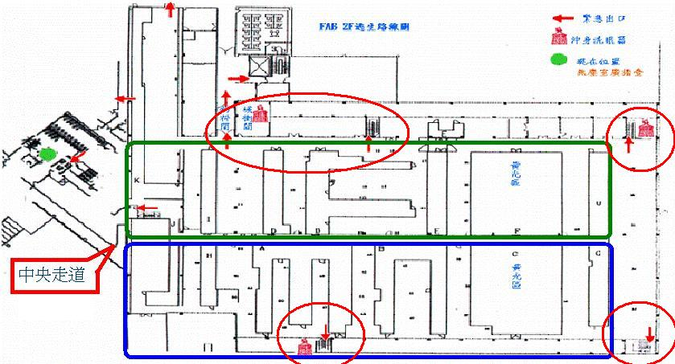
從(A、G、U、D)Tunnel的兩旁走道均有樓梯可達 FAB 1F

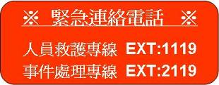
通報時 , 清楚說明 人 , 事 , 時 , 地 , 物

廠務: 8419(S810) 8429(S820) 8439(S830)
警衛室電話：緊急事件處理專線 2119、3069
管制台：8136
護士：3246 / 人員救護專線 1119
工安： 3240~3243
新唐科技

- Implant 機台介紹
U08 U09 U10 U11 G10 G09 G08 G07 G06

6200-1 GSD-1 GSD-2 6200-2 E500-4 E500-1 GSD-4 E500-2 GSD-5
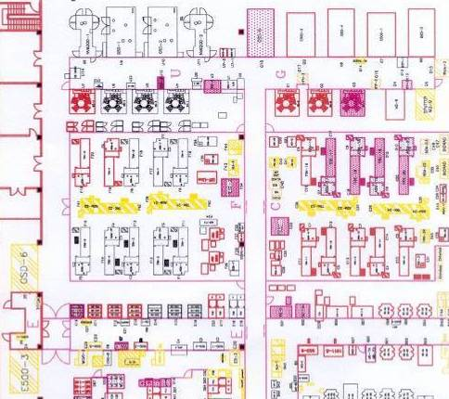
E24 E500-3

E25 GSD-6

《 以能量來區分 》
High current：
GSD - 1、2 ( 100型 )、4、5 ( 200型 )
GSD - 6 ( Viision )
Mini current：
6200 - 1 ~ 2
E500 - 1 ~ 4

IMP 機台結構介紹

其設備主要部分有三:
1.用以產生離子的離子源(Ion Source):將摻質氣體如PH3、AsH3、BF3注入arc chamber中，藉由通過直流電的高溫
燈絲(Filament)釋放熱離化之電子撞擊chamber中的氣體分子使其離子化。在由萃取電極(Extraction Electrode)
的萃取引導chamber中之摻質離子。

2.用以分離主要摻質離子的質量分析器(Mass Analysis):主要是利用不同質量與不同帶電荷數的離子，在經過磁場
時因為電磁力的效應，會進行不同曲率的圓弧運動，質量較重的或是帶電荷較少的離子，因在磁場中所進行的迴轉
半徑較大，在經過分析器時，將撞擊分析器的外板;反之，原離子束內質量較輕或帶電荷較高之離子，會撞擊分析器之內板，只有具備適當質量及帶電荷數的離子得以通過。透過質量分析器，可選擇所須正確之離子。

3.用來加速離子的加速器(Accelerator):其主要是由幾組經串聯的加速電極所構成的。可將質量分析後的離子經由
加速電極產生電場來增加離子的速度使其俱備植入晶片時所需之能量。

除了這三個主要部分外，一般的離子直入機還包含具及離子束的聚焦器，幫助離子束對整片晶片進行植入的掃描裝
置(scanner)，及一些附屬氣體的供應設備、真空系統、和晶片的裝卸系統等。

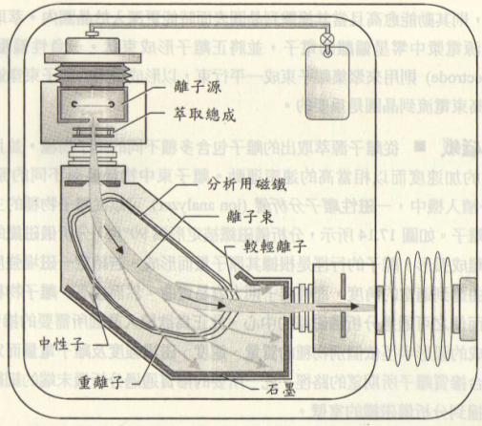

3. Source clean
《 Source 種類介紹》

何謂 離子植入法：先將摻質離子化，藉著加速器的加速，把這些
經離子化的摻質，直接打入矽晶片的過程。

GSD – 100型 GSD – 200型
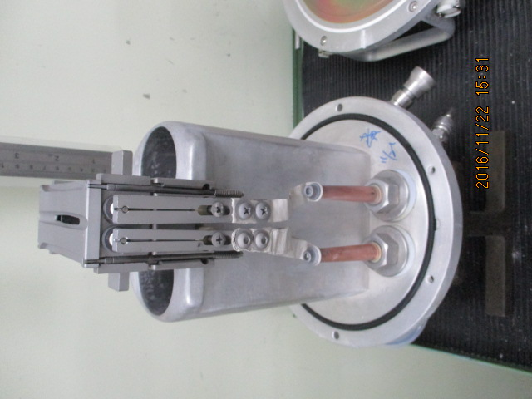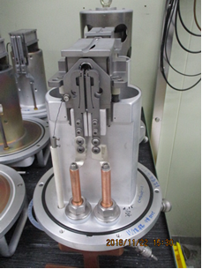

E500 型 6200 型
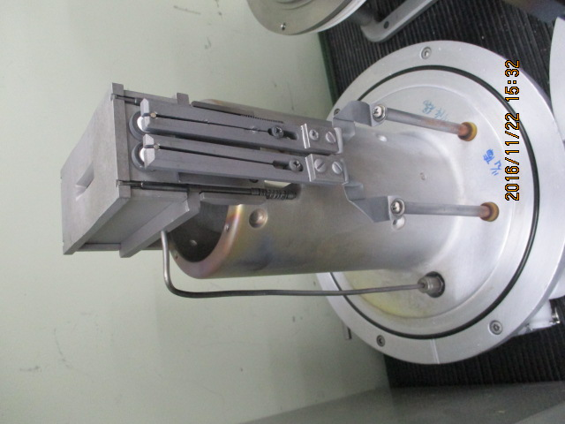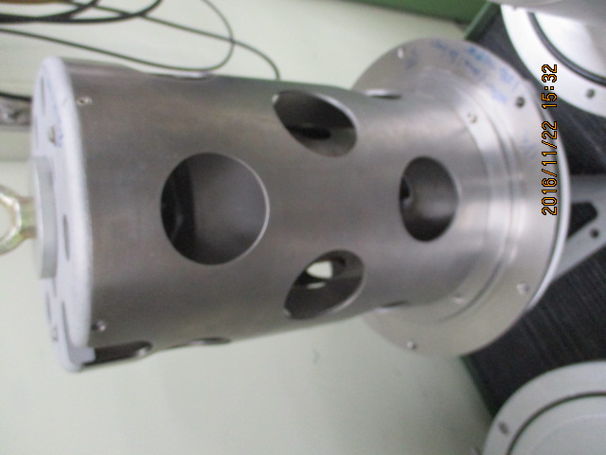

《Source clean》
(1.) 從積台上拆解下來之Source由於殘留有毒氣體，先放置在工作台上
(2.) 拆解完成後 Source Body 放置工作台
剩餘零件需拿至一樓噴沙機作業
(3.) 準備菜瓜布、雙氧水、DI Water、小白布、IPA (異丙醇)
Source 上頭的 o-ring 利用氣槍或束線帶取出
戴著防酸手套 ( 黃色 ) 利用菜瓜布、雙氧水將 Source Body 上頭碳化的雜質刷洗乾淨
再以 DI Water、小白布擦拭 Source Body
最後，不僅 Source Body 連 剛剛經噴沙後之零件皆需用 IPA 重新擦拭一遍

《GSD - 100型 組裝》
- 先組裝 Arc chamber 支架，須注意有分前後，並且要靠緊 Body 不可有縫隙
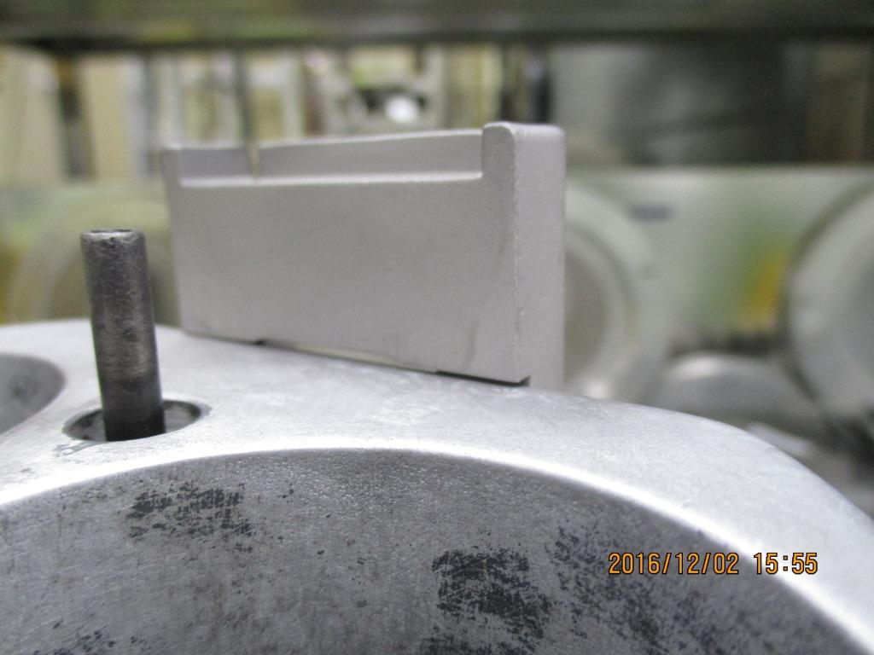

- 更換 insolator 與燈絲，組裝燈絲及後端部分。
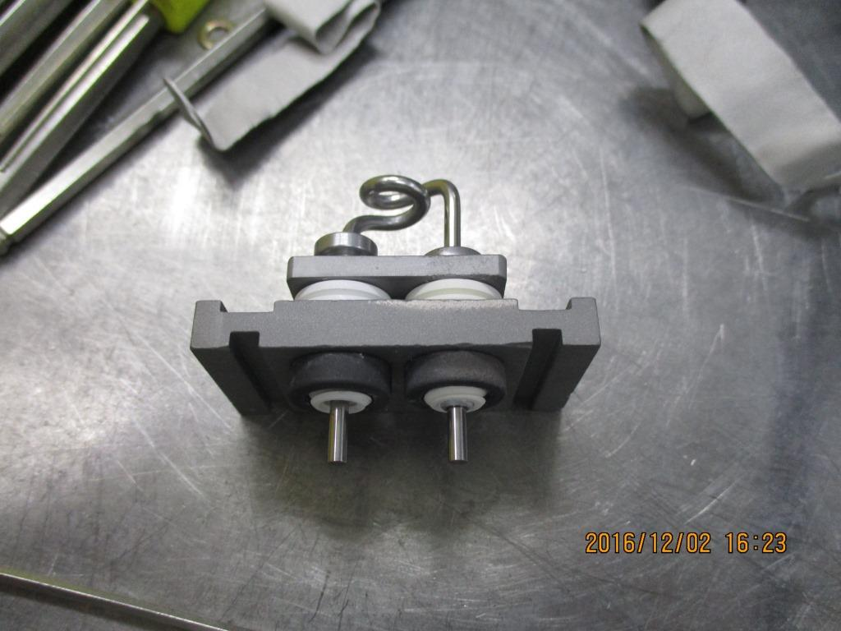

短邊部分需鎖緊，長邊的下緣需對齊短邊之上緣

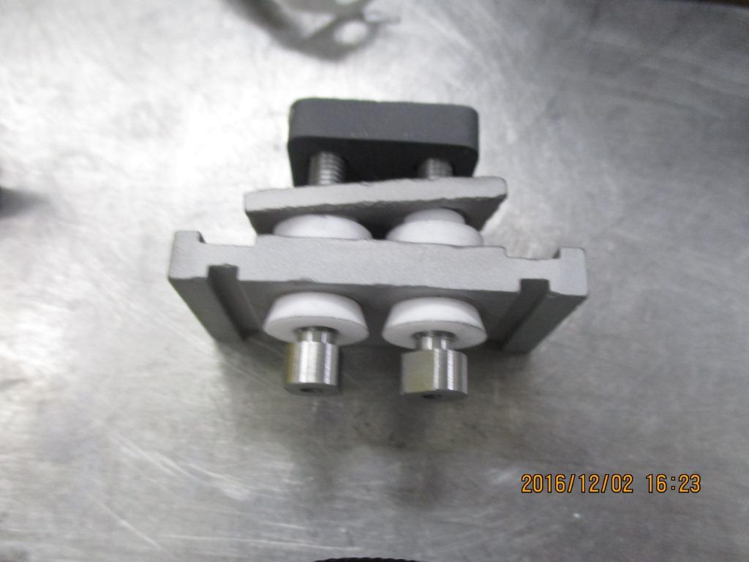

- 氣管之彈簧與石磨絕緣環裝上 body ，以 chamber botton 壓住

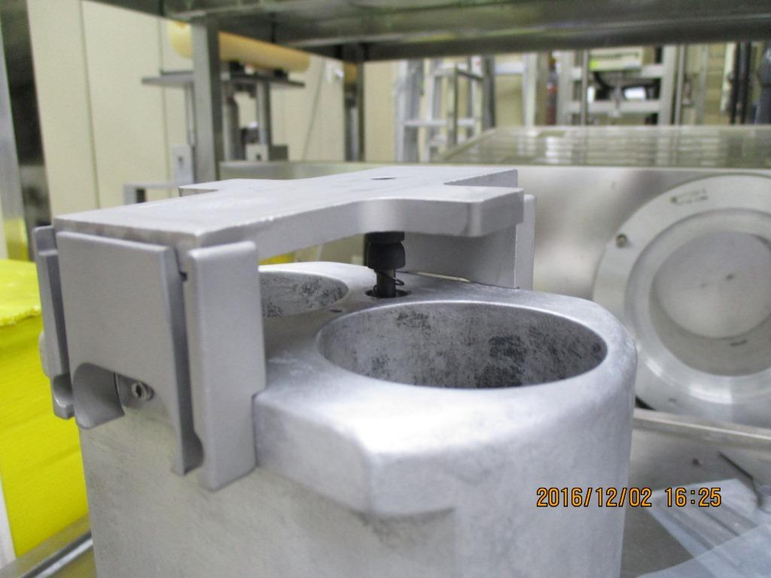

- 燈絲以燈絲夾夾住，組裝燈絲夾部分鎖緊

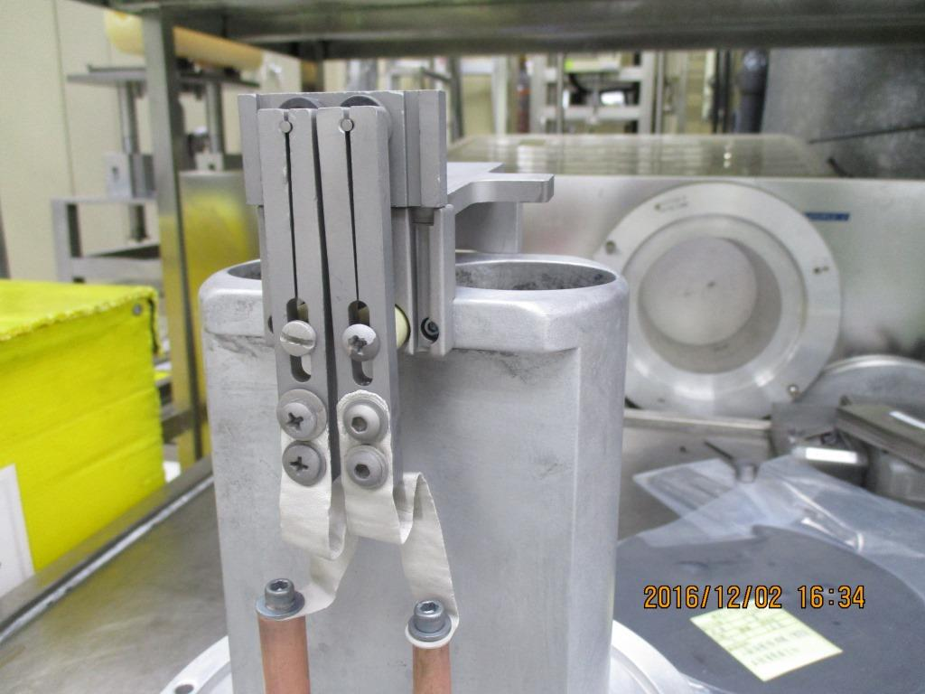

- 將剩餘 Arc chamber 組裝完成並以彈簧扣蓋上 chamber top

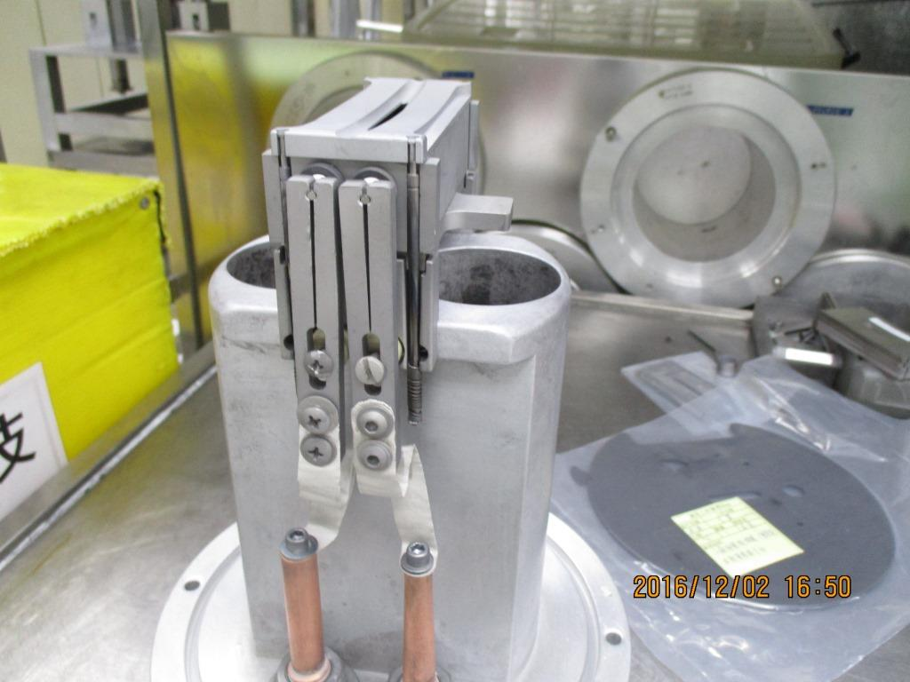

- 清潔 O-ring 溝槽與 O-ring ，套上 O-ring

- 用三用點表量測燈絲夾是否導通以及是否與 arc chamber 及 body 絕緣，最後簽上名以示負責

《GSD - 200型 組裝》
(1.)首先先組裝燈絲夾部分， 須注意燈絲夾與本壘板固定螺絲是從後面鎖住

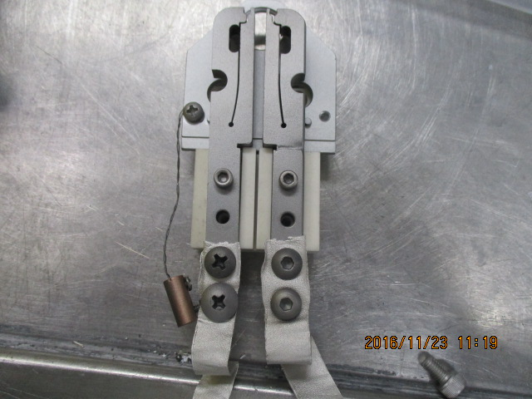

(2.)更換燈絲與 cathode，先將燈絲夾用螺絲撐開再把燈絲放入夾孔 (夾孔勿稱太開)

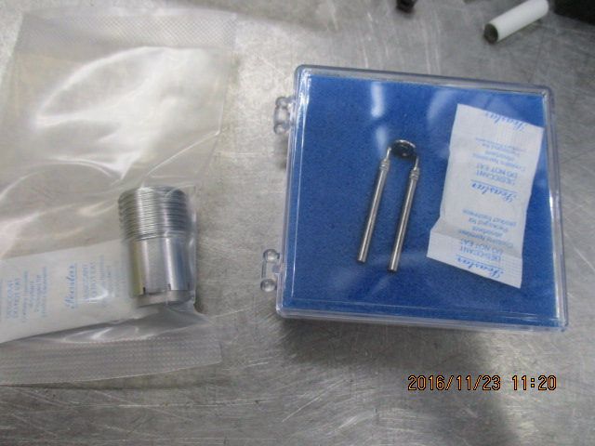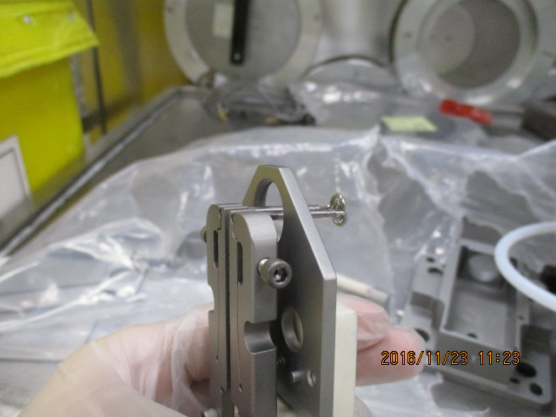

(3.)cathode轉入本壘本頂到燈絲後，在 12 點鐘方向做記號再轉回 3/4 圈 (燈絲盡量調整置中)，
再鎖上 cathode 外殼

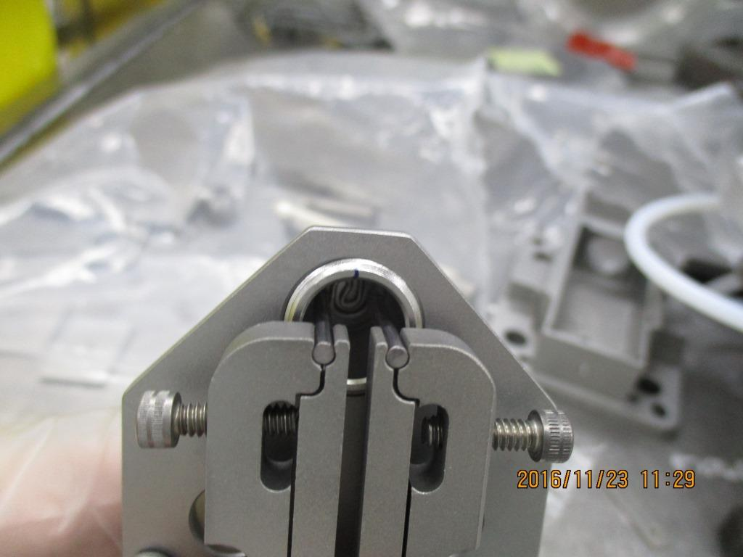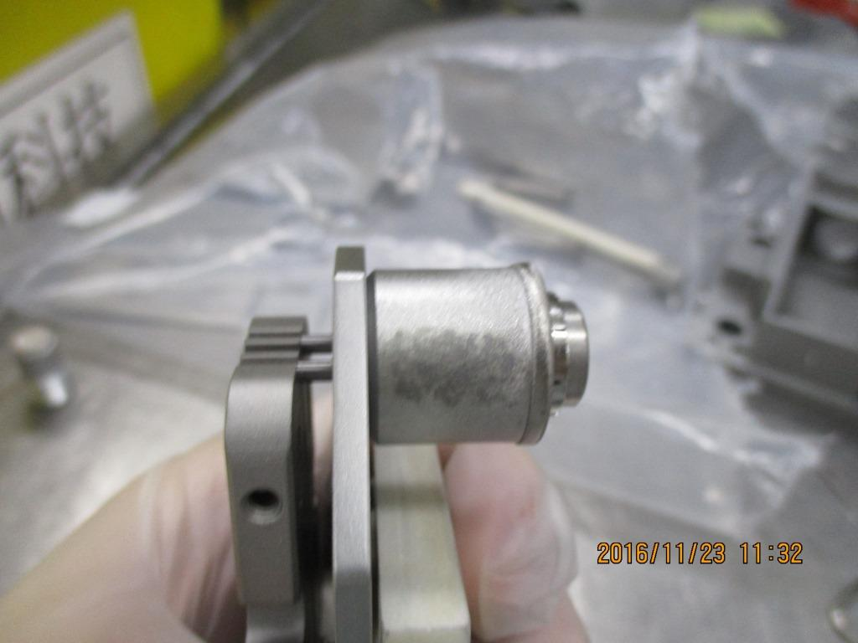

\
\

(４.) 裝上 Arc chamber bottom 、chamber 內部檔板 及 後端之 reflector，用三用點表量測 reflector
是否與 chamber 與 body 絕緣

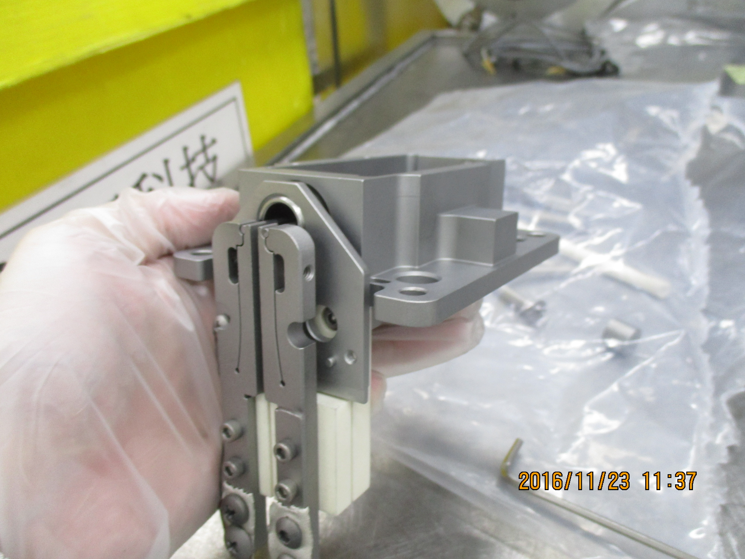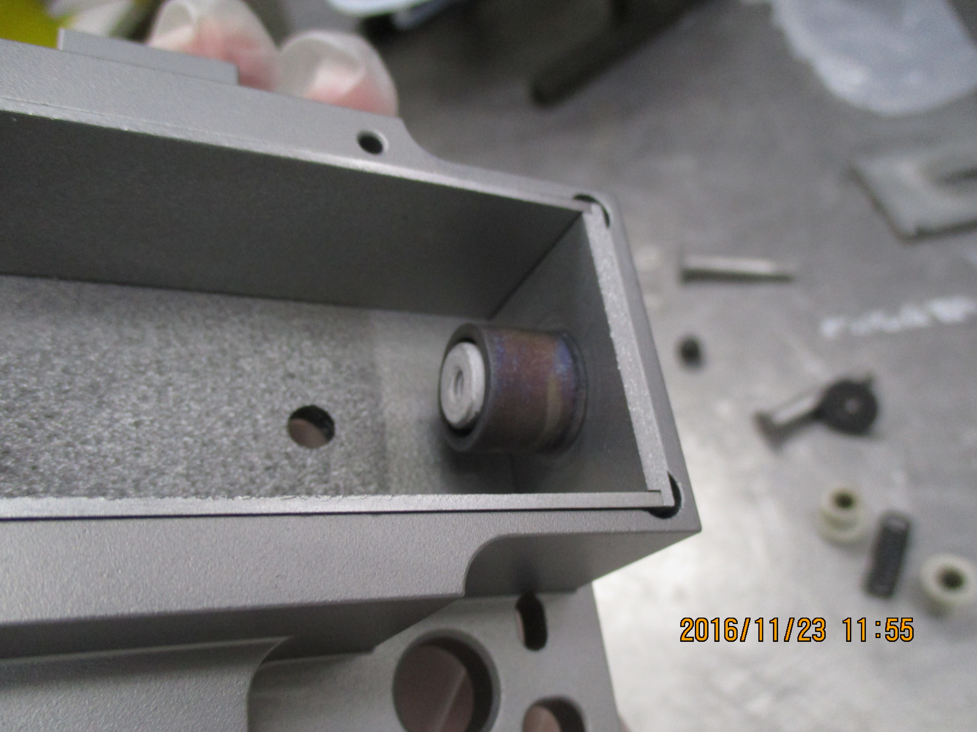

(5.) 將彈簧及 insulator 放置 source body 上

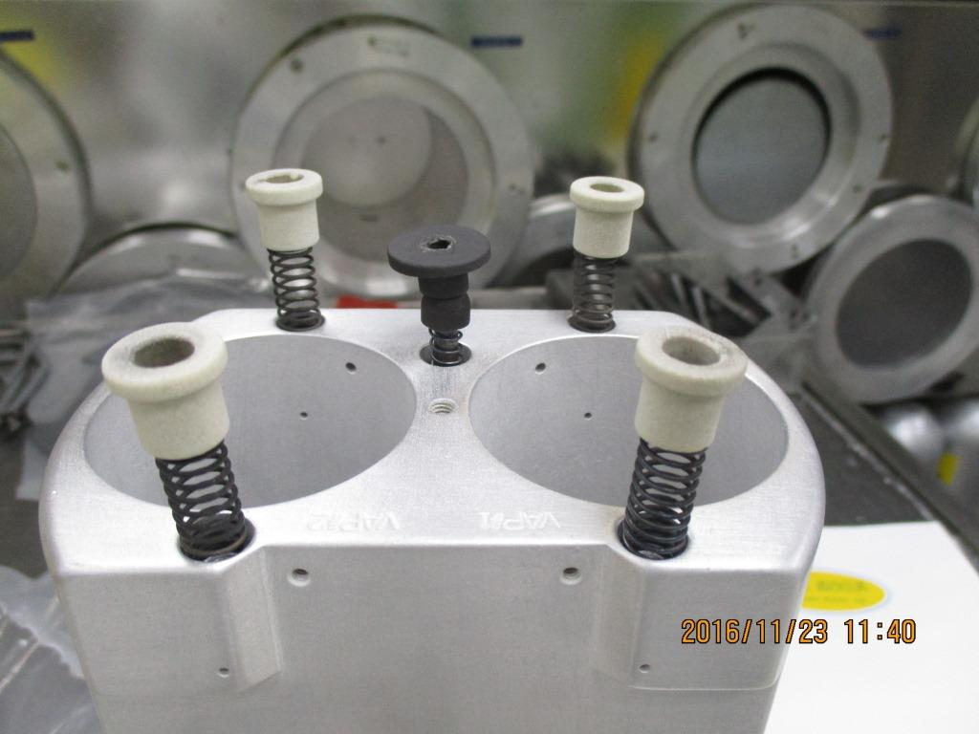

(6.)將 Arc chamber 放置上 body 上，並鎖緊 chamber 及 燈絲夾之螺絲

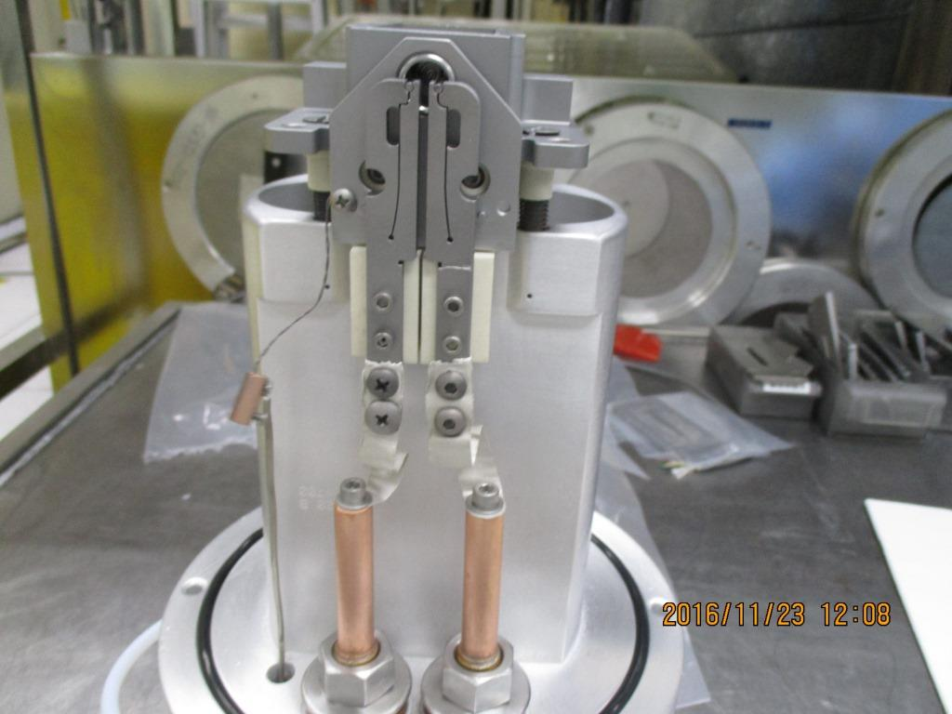

(7.)以彈簧扣蓋上 chamber top 即完成組裝

(8.)用三用點表量測燈絲夾是否導通以及是否與 arc chamber 及 body 絕緣，最後簽上名以示負責

4. 心得
前兩禮拜主要在熟悉 fab 環境、課內負責之區域機台。而學習進度主要為各種 Source head 和 electrode 的清潔組裝，繼正學長會先帶我做一遍告訴我那些地方須注意的點，下次就會讓我自己從頭到尾組裝一遍，而自己動手時才發現原來那些部分是自己沒記清楚的，才會真正吸收學習。除了備品組裝也跟著學長學習各種機台之 PM，目前為止有自己動手做各一次，深感用看的和做的是完全不一樣的，過程中覺得自己笨手笨腳而敬佩學長熟練的動作，希望自己能盡快學習上手幫助課內分擔工作量。

